信息公开

用人单位信息
名称 | 海南兴隆红十字医院
地址 | 海南省万宁市南桥镇兴兴路
联系人 | 陈冠 |  | 项目类别 |  | 检测项目

项目组成员
 | 专业技术人员名单 | 时间 |  | 用人单位陪同人
现场调查 | 程怡帏、廖梦琴 | 2021.5.10 |  | 陈冠
现场采样 | / | / |  | /
现场检测 | 程怡帏、廖梦琴 | 2021.5.10 |  | 陈冠

现场照片
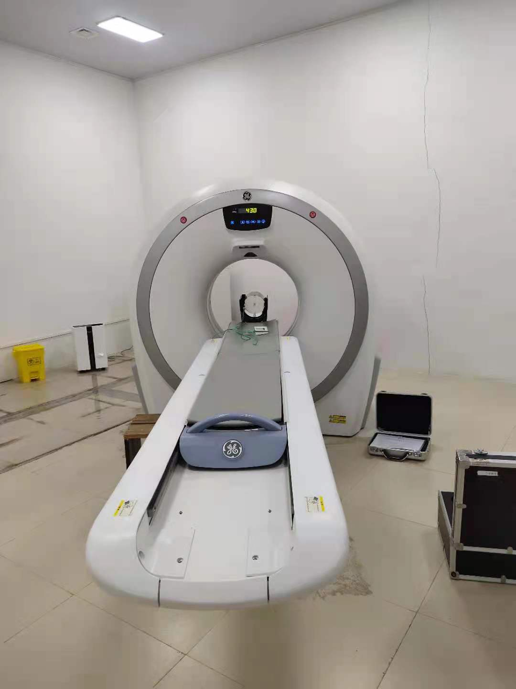
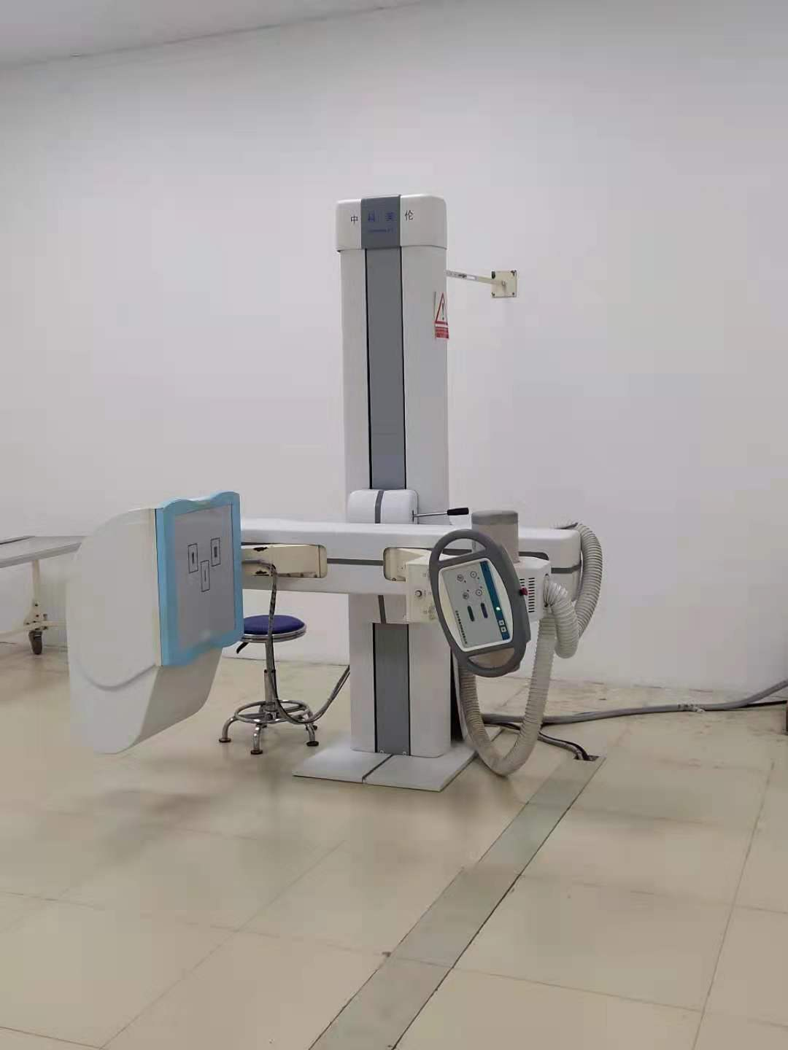
CT机
DR机

